МИНИСТЕРСТВО НАУКИ И ВЫСШЕГО ОБРАЗОВАНИЯ РФ

ФЕДЕРАЛЬНОЕ государственное БЮДЖЕТНОЕ
образовательное учреждение
высшего образования
«НОВОСИБИРСКИЙ ГОСУДАРСТВЕННЫЙ ТЕХНИЧЕСКИЙ УНИВЕРСИТЕТ»
__________________________________________________________________

Кафедра автоматизированных систем управления



ОТЧЁТ
по лабораторной работе номер 4
«MLOps»
по дисциплине: «Системы искусственного интеллекта и машинное обучение»

Выполнили: Проверил:
Студент гр. АП-327, АВТФ ассистент каф. АСУ
Адодин П.Ю. Антонянц Е. Н.

«___» ______ 20__г. «___» ______ 20__ г.
_________________ _________________
(подпись) (подпись)

Новосибирск 2026
СОДЕРЖАНИЕ
ВВЕДЕНИЕ 3
1 Данные и разбиение выборки 4
1.1 Контроль воспроизводимости 5
2 Окружение и структура проекта 6
2.1 Подготовка окружения 6
2.2 Файлы проекта 7
3 Обучение и сравнение экспериментов 8
3.1 Настройка MLflow Tracking 8
3.2 Параметры обучения 9
3.3 Валидационная оценка 10
4 Реестр моделей и итоговая оценка 11
4.1 Регистрация и экспорт 11
4.2 Оценка выбранной модели на тестовой выборке 13
5 Контейнеризация и проверка API 14
5.1 Сборка и запуск версии 1 14
5.2 Контракт REST API 14
5.3 Сверка предсказаний с экспортом 15
5.4 Обработка ошибочных запросов 15
6 Обновление и откат 17
6.1 Переход на версию 2 17
6.2 Идентификаторы образов 18
6.3 Возврат к версии 1 19
7 Запуск через Docker Compose 20
7.1 Проверка состояния контейнера 20
7.2 Наблюдаемое время ответа и ресурсы 20
ЗАКЛЮЧЕНИЕ 22
ПРИЛОЖЕНИЕ А 23
ПРИЛОЖЕНИЕ Б 34
ПРИЛОЖЕНИЕ В 38

ВВЕДЕНИЕ
Цель работы – освоить учёт и сравнение экспериментов в MLflow, регистрацию версий модели и развёртывание сервиса предсказаний в Docker и Docker Compose. В цикл поставки входят проверка сервиса, обновление и откат модели.
Индивидуальный вариант 2 – «Сервис фильтрации SMS спама» [1]. По тексту SMS требуется определить один из двух классов: spam или ham. Для подготовки признаков используется TF-IDF, для сравнения классификаторов – MultinomialNB и LogisticRegression. Модель выбирается по F1 для класса spam на валидационной выборке.
В ходе работы требуется зафиксировать исходные данные и разбиение, провести шесть запусков, оценить выбранную модель на отдельной тестовой выборке и зарегистрировать две версии. Сервис должен принимать список SMS, возвращать метки в исходном порядке и сообщать версию модели. Для проверки поставки выполняются запуск образа, проверка входных данных и предсказаний, смена версии, откат и контроль состояния через Docker Compose.

1 Данные и разбиение выборки
SMS Spam Collection содержит 5 574 англоязычных SMS с разметкой. Набор опубликован в UCI Machine Learning Repository [2]. В исходном файле SMSSpamCollection каждая строка содержит метку label и сообщение text, разделённые символом табуляции. Единственный входной признак проекта – текст сообщения. Целевая переменная label принимает значение ham для обычной SMS и spam для нежелательной.
Скрипт inspect_data.py проверяет размер набора, распределение классов, пустые строки, повторы и совпадения текста с разными метками. Чтение выполняется с кодировкой latin-1 и явными именами столбцов. В файле было 4 827 сообщений ham и 747 spam. Пустых текстов и конфликтующих меток не обнаружено. Удаление 403 точных повторов по полю text до разбиения исключило попадание одинакового текста в разные части выборки. После очистки осталось 5 171 сообщение.
Скрипт prepare_data.py выделяет 20 % очищенных данных для test, затем 25 % остатка для validation. Обе операции стратифицированы по label и используют random_state=42. В таблице 1 приведены фактические размеры частей. Индексы сохранены в data/splits.json. Они относятся к строкам после удаления повторов и сброса индекса.
Таблица 1 – Распределение классов после разбиения
Выборка | ham | spam | Всего
Обучающая | 2 710 | 392 | 3 102
Валидационная | 904 | 130 | 1 034
Тестовая | 904 | 131 | 1 035
Итого | 4 518 | 653 | 5 171
Команды запускаются из каталога mlops_lab_sms после настройки окружения. Результат разбиения показан на рисунке 1.
.venv/bin/python src/inspect_data.py
.venv/bin/python src/prepare_data.py
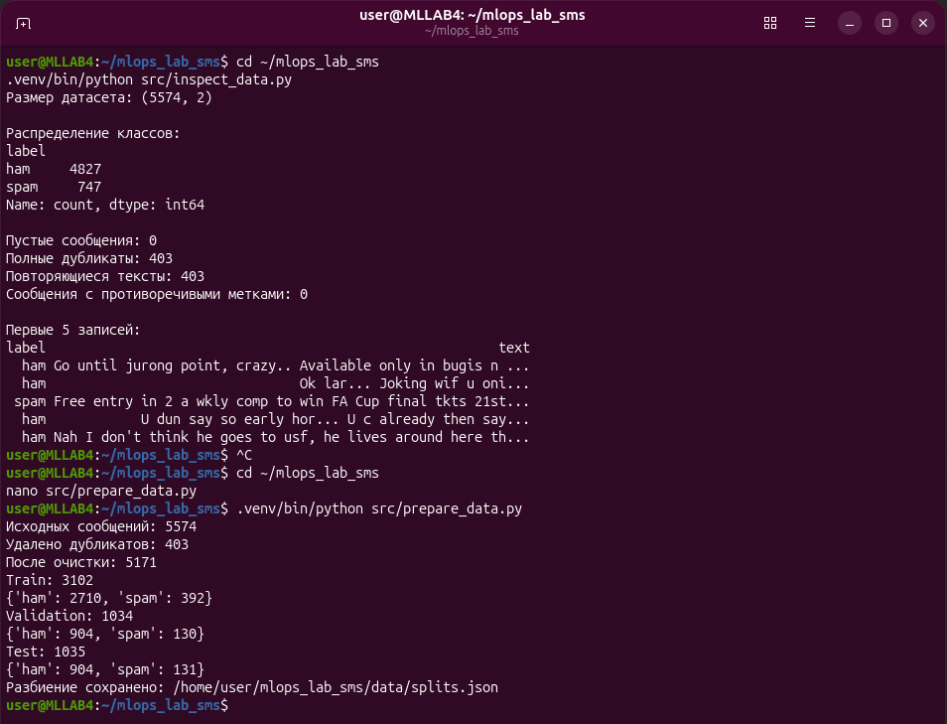
Рисунок 1 – Формирование стратифицированных выборок

1.1 Контроль воспроизводимости
Контрольные суммы SHA-256 фиксируют исходный файл и конкретное разбиение. Значения пересчитаны по файлам проекта и совпадают с тегами запусков MLflow. Для повторения используются исходный файл, сохранённые индексы и зависимости из приложения Б.
data/raw/SMSSpamCollection
7d039a24a6083ed9ef0f806ebad56bbb976e3aeb8de05669173bfdc4996c239d
data/splits.json
e5058493d12ab1bf61582ae9fa272decc83edfaf0660ba5ddfca0e071076bb49

2 Окружение и структура проекта
На рисунке 2 показано окружение Ubuntu 26.04.1 LTS в виртуальной машине VirtualBox. Системный Python имел версию 3.14.4. Проект использовал Python 3.12.16 из .venv. По README.md, для контейнеризации использовались Docker Engine 29.9.3 и Docker Compose 5.7.0.
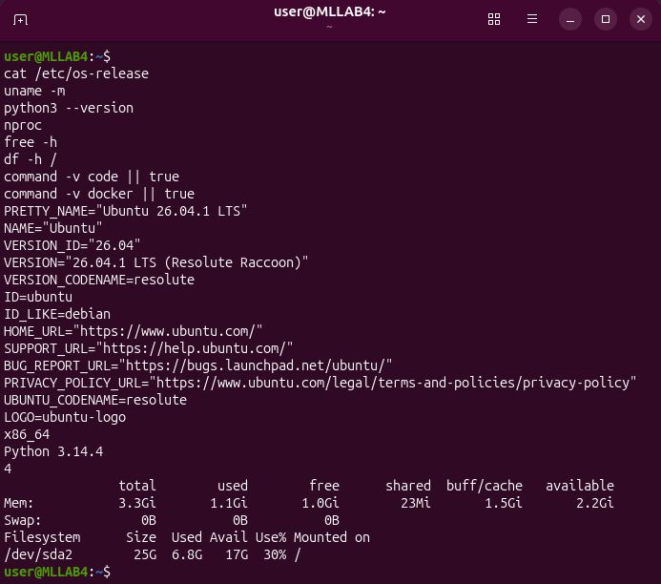
Рисунок 2 – Проверка операционной системы и программного окружения
Основные зависимости приведены в таблице 2. Файл requirements.txt фиксирует прямые зависимости. Файл requirements.lock.txt содержит также транзитивные зависимости и используется при сборке Docker-образа. Оба файла приведены в приложении Б.
Таблица 2 – Прямые зависимости проекта
Пакет | Версия | Пакет | Версия
MLflow | 3.5.0 | FastAPI | 0.119.0
scikit-learn | 1.7.2 | Uvicorn | 0.37.0
pandas | 2.3.3 | matplotlib | 3.10.7
NumPy | 2.2.6 | SQLAlchemy | 2.0.44

2.1 Подготовка окружения
Для воспроизведения проекта зависимости устанавливаются в отдельное виртуальное окружение Python 3.12.
python3.12 -m venv .venv
.venv/bin/python -m pip install -r requirements.lock.txt
.venv/bin/python -m pip check

2.2 Файлы проекта
Исходный набор хранится в data/raw/, индексы выборок – в data/splits.json. Скрипты в src/ выполняют проверку и подготовку данных, обучение, итоговую оценку, экспорт, запуск API и проверку предсказаний. Их листинги приведены в приложении А. Dockerfile и compose.yaml описывают сборку образа и запуск сервиса. Примеры запросов и ожидаемые ответы приведены в приложении В.
Рабочий каталог mlflow-data/ содержит базу SQLite. Артефакты хранятся отдельно от базы. Резервная копия MLflow включает базу и файлы артефактов. Сохранённый каталог exported_model/ содержит модель версии 1, схему входа, пример и метаданные. Сервис использует этот локальный снимок после сборки.

3 Обучение и сравнение экспериментов

3.1 Настройка MLflow Tracking
Сервер MLflow запущен на 127.0.0.1:5000. Для метаданных использовалась SQLite, для файлов модели и исходников – хранилище артефактов. Скрипт train.py подключается к серверу по MLFLOW_TRACKING_URI или по локальному адресу по умолчанию. Шесть запусков сохранены в эксперименте lab4-sms-spam. Работа сервера показана на рисунке 3. Назначение параметров, метрик, тегов и артефактов описано в документации MLflow Tracking [3].
mkdir -p mlflow-data
.venv/bin/mlflow server \
--backend-store-uri sqlite:///mlflow-data/mlflow.db \
--artifacts-destination ./mlflow-data/artifacts \
--serve-artifacts --host 127.0.0.1 --port 5000
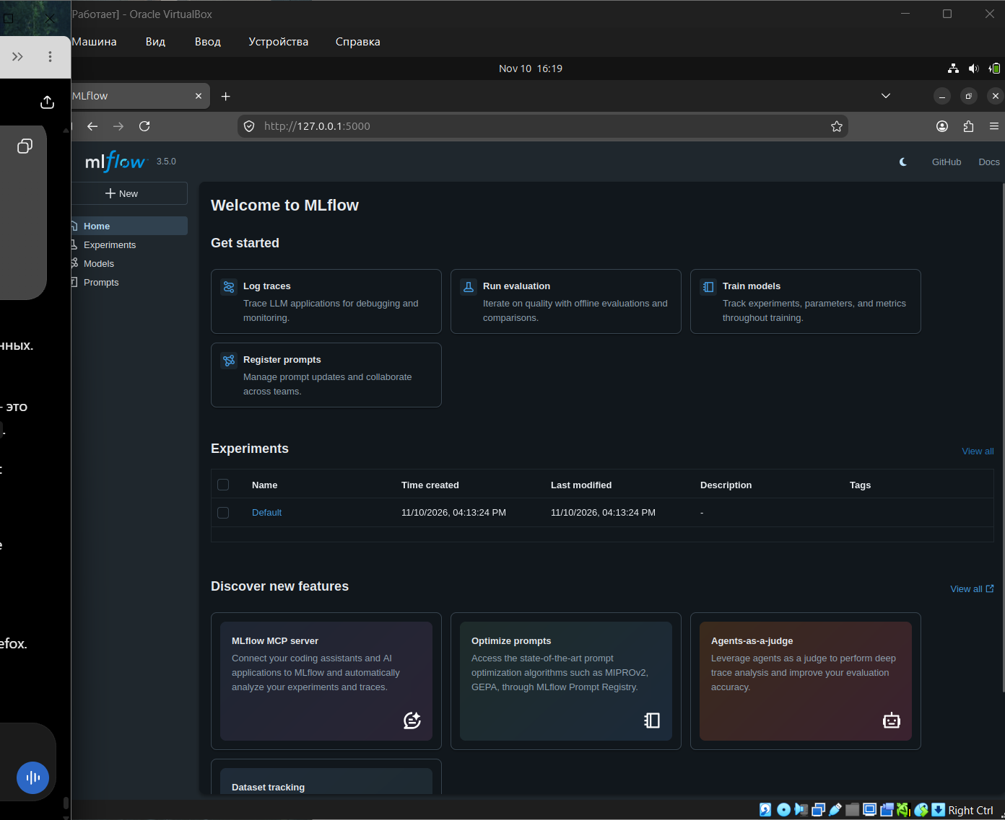
Рисунок 3 – Запуск локального сервера MLflow

3.2 Параметры обучения
Для каждого запуска создаётся Pipeline из TfidfVectorizer и классификатора. Векторизатор приводит текст к нижнему регистру, строит словные униграммы и биграммы с ngram_range=(1, 2) и учитывает термины, встречающиеся хотя бы в двух обучающих сообщениях (min_df=2) [4]. Словарь, веса TF-IDF и параметры классификатора подбираются по train. К validation и test применяются уже обученные преобразования.
В MultinomialNB менялся коэффициент сглаживания alpha. В LogisticRegression менялся параметр C, задающий обратную силу регуляризации. Для логистической регрессии использовались max_iter=2000 и random_state=42. Разбиение и параметры векторизатора были одинаковыми во всех запусках.
.venv/bin/python src/train.py --algorithm nb --alpha 0.1
.venv/bin/python src/train.py --algorithm nb --alpha 1.0
.venv/bin/python src/train.py --algorithm nb --alpha 0.01
.venv/bin/python src/train.py --algorithm lr --c 0.1
.venv/bin/python src/train.py --algorithm lr --c 1.0
.venv/bin/python src/train.py --algorithm lr --c 10.0
В MLflow записаны алгоритм, гиперпараметры, настройки TF-IDF, seed и размеры выборок. Теги хранят номер варианта, название набора, положительный класс, критерий отбора и контрольные суммы. К запускам приложены train.py, requirements.txt и splits.json. Модель каждого запуска сохранена с сигнатурой и примером входа. Интерфейс сравнения показан на рисунке 4.
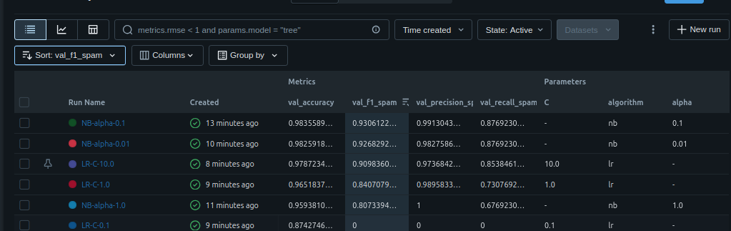
Рисунок 4 – Сравнение шести запусков в MLflow

3.3 Валидационная оценка
Положительный класс – spam. Precision показывает долю истинного спама среди сообщений, помеченных моделью как spam. Recall показывает долю распознанных сообщений среди всех SMS со спамом. F1 – гармоническое среднее precision и recall. Основная метрика отбора val_f1_spam учитывает оба вида ошибок при доле spam около 12,6 % в очищенном наборе. Accuracy приведена для сравнения общей доли верных ответов.
В таблице 3 приведены метрики на валидационной выборке из 1 034 SMS. LR обозначает LogisticRegression. Acc. и Prec. обозначают accuracy и precision.
Таблица 3 – Метрики шести запусков на валидационной выборке
Алгоритм и параметр | run_id | Acc. | Prec. | Recall | F1
MultinomialNB  alpha = 0,1 | 18b0a24f46c94818  9be8af99806d9e6c | 0,9836 | 0,9913 | 0,8769 | 0,9306
MultinomialNB  alpha = 1,0 | 812a6e0a14ed4957  b3fda68d46837d61 | 0,9594 | 1,0000 | 0,6769 | 0,8073
MultinomialNB  alpha = 0,01 | 9099a25e50034fda  8233628cd6f808e9 | 0,9826 | 0,9828 | 0,8769 | 0,9268
LR  C = 0,1 | cf156f7fa1ed44b7  827af07a647227a1 | 0,8743 | 0,0000 | 0,0000 | 0,0000
LR  C = 1,0 | c0a2cc9f25f642ab  a117229bc5b5a443 | 0,9652 | 0,9896 | 0,7308 | 0,8407
LR  C = 10,0 | 8ccc9a69b759439c  bddf3dcf3a7cb959 | 0,9787 | 0,9737 | 0,8538 | 0,9098
MultinomialNB с alpha=0,1 опередил вариант с alpha=0,01. Обе модели нашли 114 спам-сообщений, но первая дала одно ложное срабатывание вместо двух. Лучший запуск LR с C=10,0 выбран для версии 2. При C=0,1 модель отнесла все SMS к ham. Accuracy составила 0,8743 при нулевой F1.

4 Реестр моделей и итоговая оценка

4.1 Регистрация и экспорт
Обе модели зарегистрированы под именем sms-spam-classifier. Версия 1 соответствует MultinomialNB с alpha=0,1, версия 2 – LogisticRegression с C=10,0. Обе версии в состоянии READY. На рисунке 5 показаны версии реестра и назначение champion на версию 1. Alias хранится в Model Registry и разрешается при обращении к нему [5].
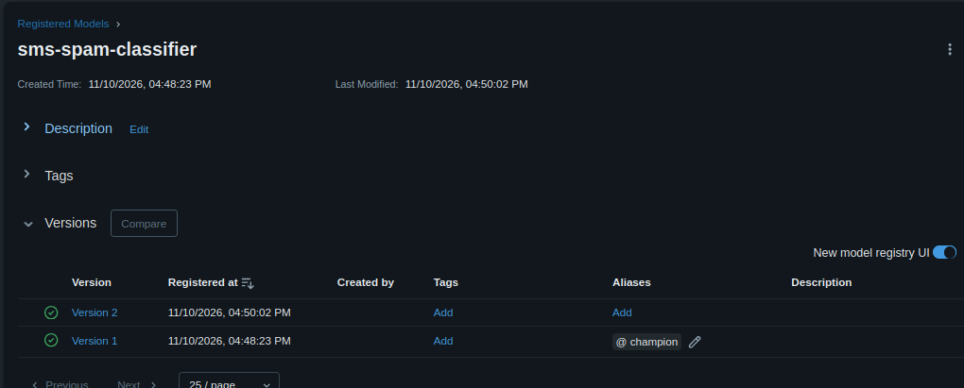
Рисунок 5 – Версии модели и назначение champion на версию 1
Для регистрации в пустом реестре можно обратиться к сохранённым моделям MLflow по их model_id. Команды ниже воспроизводят порядок регистрации из резервной копии. При повторении обучения идентификаторы моделей будут новыми.
export MLFLOW_TRACKING_URI=http://127.0.0.1:5000
.venv/bin/python - <<'PY'
import mlflow
from mlflow import MlflowClient
name = "sms-spam-classifier"
for model_id in (
"m-acfe9f290f5641119a78260c9b0b73f9",
"m-a7cf04abf30341abba06e103d80ca2d2",
):
mlflow.register_model(f"models:/{model_id}", name)
MlflowClient().set_registered_model_alias(name, "champion", "1")
PY
Скрипт export_model.py получает номер версии по champion и загружает модель по конкретному URI models:/sms-spam-classifier/1. Вместе с классификатором сохраняются обученный векторизатор TF-IDF, сигнатура входа и выходных меток, пример входа и metadata.json. Экспорт также формирует sample_request.json из первых трёх элементов тестовой выборки и сохраняет локальные ответы в expected_predictions.json. На рисунке 6 приведён вывод экспорта версии 1.
.venv/bin/python src/export_model.py
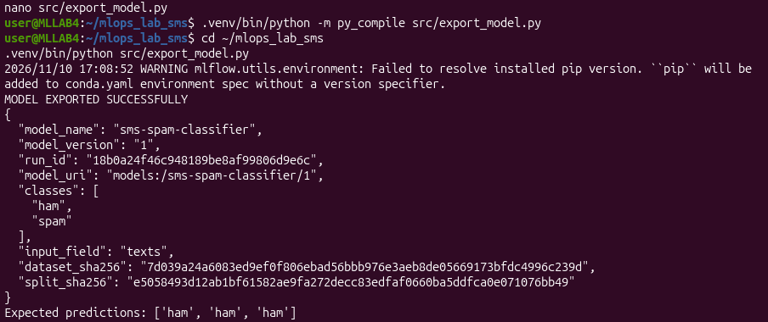
Рисунок 6 – Экспорт версии 1 и расчёт контрольных предсказаний

4.2 Оценка выбранной модели на тестовой выборке
После выбора по validation скрипт evaluate.py оценил экспортированную модель на 1 035 тестовых сообщениях. Результат записан в test_metrics.json. На рисунке 7 приведён вывод расчёта. Accuracy составила 0,9845, precision для spam – 0,9832, recall – 0,8931, F1 – 0,9360.
.venv/bin/python src/evaluate.py
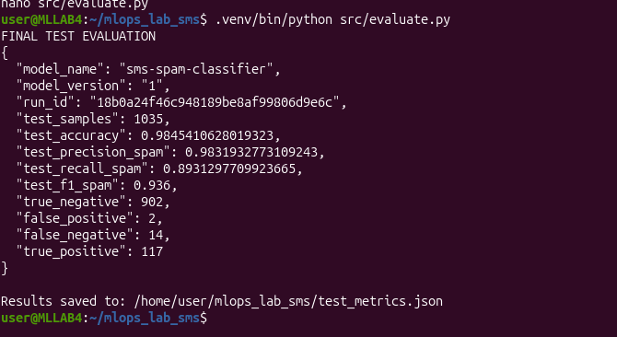
Рисунок 7 – Итоговые метрики модели версии 1 на test
В таблице 4 строки соответствуют истинным меткам, столбцы – предсказаниям. Модель обнаружила 117 из 131 спам-сообщения. Из 904 обычных сообщений два были помечены как spam.
Таблица 4 – Матрица ошибок модели версии 1
Истинная метка | Прогноз ham | Прогноз spam
ham | 902 | 2
spam | 14 | 117

5 Контейнеризация и проверка API

5.1 Сборка и запуск версии 1
Dockerfile использует базовый образ python:3.12-slim, устанавливает пакеты из requirements.lock.txt и копирует в /app файл app.py и каталог exported_model. Uvicorn запускается от пользователя appuser на порту 8000. При запуске FastAPI загружает модель и метаданные из образа. MLflow нужен при экспорте. После сборки запросы обрабатываются локально внутри контейнера [6].
Образ собран с тегом sms-spam-api:v1. Порт контейнера опубликован только на 127.0.0.1:8000. Журнал сборки и проверка контейнера приведены на рисунках 8 и 9.
sudo docker build -t sms-spam-api:v1 .
sudo docker run -d --name sms-spam-api \
-p 127.0.0.1:8000:8000 sms-spam-api:v1
curl -fsS http://127.0.0.1:8000/health
curl -fsS http://127.0.0.1:8000/metadata
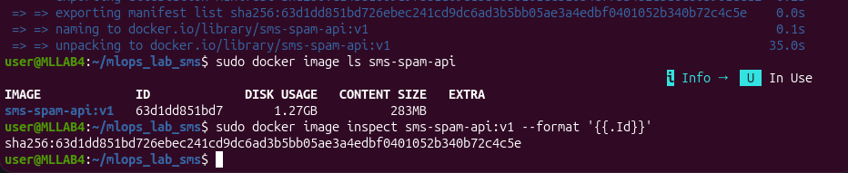
Рисунок 8 – Сборка образа sms-spam-api:v1
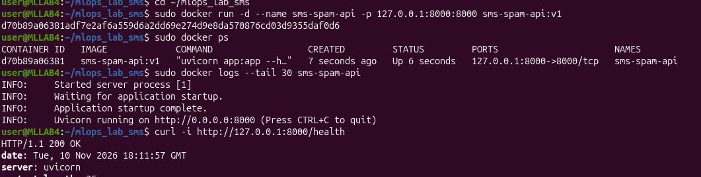
Рисунок 9 – Запуск контейнера и готовность API версии 1

5.2 Контракт REST API
GET /health возвращает status и model_version. GET /metadata возвращает имя и версию модели, run_id, URI, классы, имя входного поля и контрольные суммы данных. POST /predict принимает JSON с обязательным полем texts. В списке допускается от 1 до 100 строк. Пробельные и пустые строки, сообщения длиннее 5 000 символов и лишние поля отклоняются. Схема запроса проверяется FastAPI и Pydantic [7].
Ответ POST /predict с HTTP 200 содержит массив predictions в порядке входных сообщений, строковый model_version и latency_ms. В Swagger UI по адресу /docs проверен смешанный запрос. Модель вернула ham для обычного сообщения и spam для текста о выигрыше (рисунок 10).
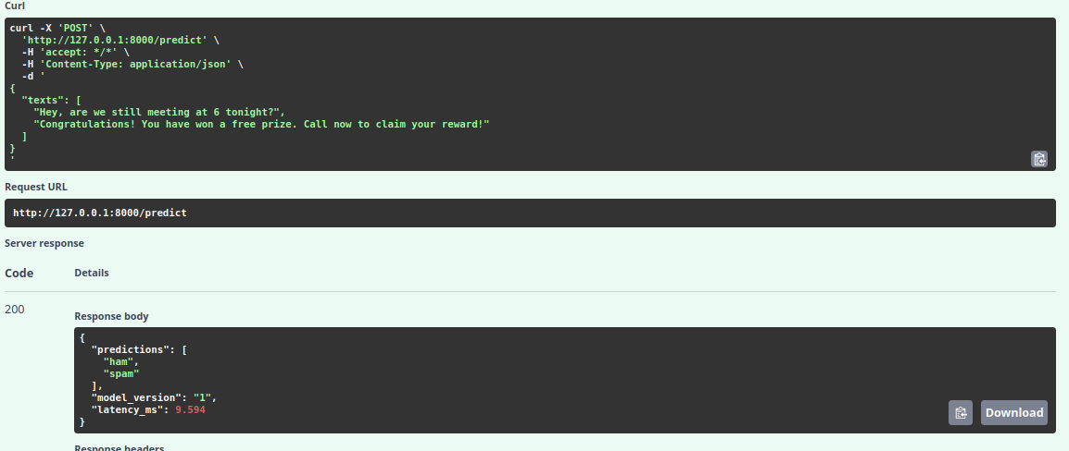
Рисунок 10 – Классификация обычного SMS и спама через Swagger UI

5.3 Сверка предсказаний с экспортом
Скрипт check_api.py получил HTTP 200 и сверил версию и метки с локальным экспортом. Для версии 1 обе последовательности равны [ham, ham, ham]. Результат проверки показан на рисунке 11.
.venv/bin/python src/check_api.py
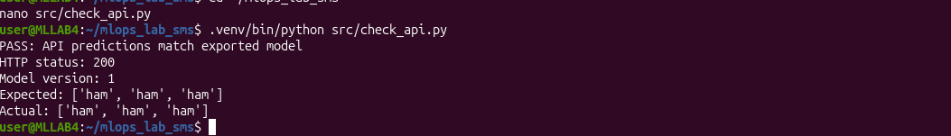
Рисунок 11 – Совпадение ответов API и экспортированной модели версии 1

5.4 Обработка ошибочных запросов
На рисунке 12 три запроса получили HTTP 422. Для {"texts":[]} указана недостаточная длина списка. Для {"texts":[""]} возвращено сообщение SMS text must not be empty. Для числового элемента 123 указано, что элемент должен быть строкой. Команды проверки приведены в приложении В.
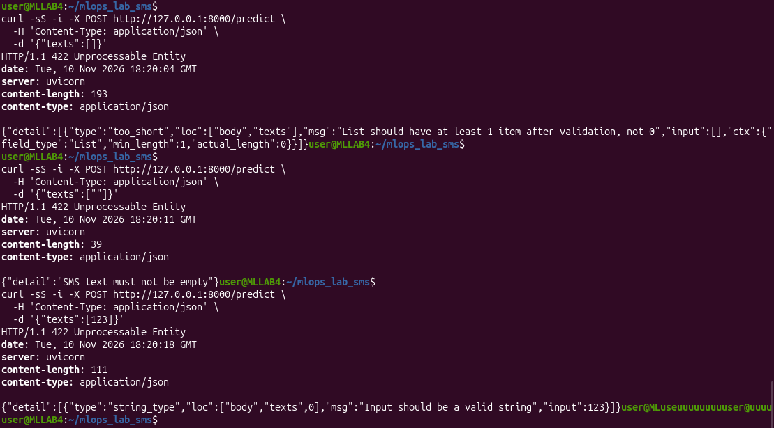
Рисунок 12 – Ответы API на три некорректных запроса

6 Обновление и откат

6.1 Переход на версию 2
Для проверки обновления alias champion временно перенесён на версию 2 (рисунок 13). После повторного экспорта собран образ sms-spam-api:v2. Контейнер с версией 1 удалён, а на том же порту запущен контейнер из нового образа. Оба образа сохранены под отдельными тегами.
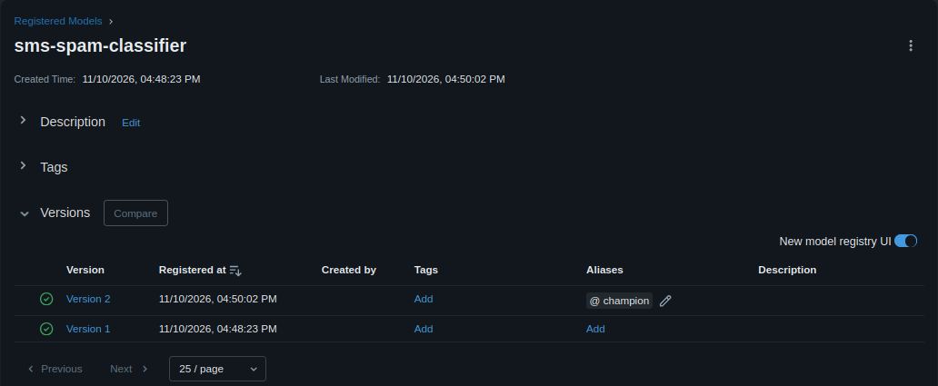
Рисунок 13 – Перенос champion на версию 2
.venv/bin/python - <<'PY'
import mlflow
from mlflow import MlflowClient
mlflow.set_tracking_uri("http://127.0.0.1:5000")
MlflowClient().set_registered_model_alias(
"sms-spam-classifier", "champion", "2"
)
PY
.venv/bin/python src/export_model.py
sudo docker build -t sms-spam-api:v2 .
sudo docker rm -f sms-spam-api
sudo docker run -d --name sms-spam-api \
-p 127.0.0.1:8000:8000 sms-spam-api:v2
curl -fsS http://127.0.0.1:8000/health
.venv/bin/python src/check_api.py
На рисунке 14 /health отвечает HTTP 200 и возвращает model_version "2". В /metadata указан запуск 8ccc9a69b759439cbddf3dcf3a7cb959. Проверка версии и совпадения предсказаний прошла для новой модели (рисунок 15).
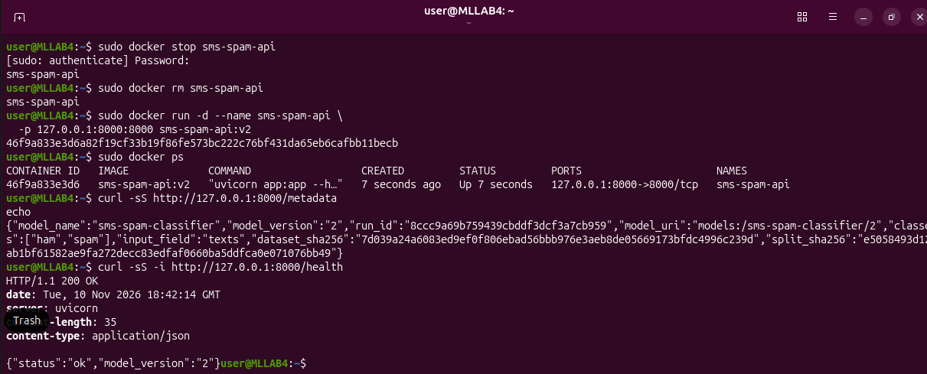
Рисунок 14 – Работа контейнера с версией 2
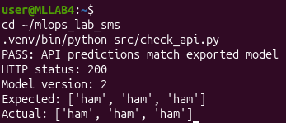
Рисунок 15 – Совпадение контрольных предсказаний версии 2

6.2 Идентификаторы образов
Для каждого тега команда docker image inspect вернула полный идентификатор (рисунок 16). В выводе docker image ls для каждого образа указаны 1,27 GB дискового объёма и 283 MB содержимого.
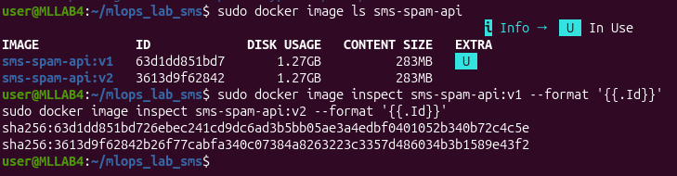
Рисунок 16 – Теги, идентификаторы и размеры образов v1 и v2
sms-spam-api:v1
sha256:63d1dd851bd726ebec241cd9dc6ad3b5bb05ae3a4edbf0401052b340b72c4c5e
sms-spam-api:v2
sha256:3613d9f62842b26f77cabfa340c07384a8263223c3357d486034b3b1589e43f2

6.3 Возврат к версии 1
Контейнер с версией 2 заменён контейнером из сохранённого образа sms-spam-api:v1. Команды отката приведены ниже. После отката /health вернул HTTP 200 и версию "1", а /metadata – исходный run_id (рисунок 17).
sudo docker rm -f sms-spam-api
sudo docker run -d --name sms-spam-api \
-p 127.0.0.1:8000:8000 sms-spam-api:v1
curl -fsS http://127.0.0.1:8000/health
curl -fsS http://127.0.0.1:8000/metadata
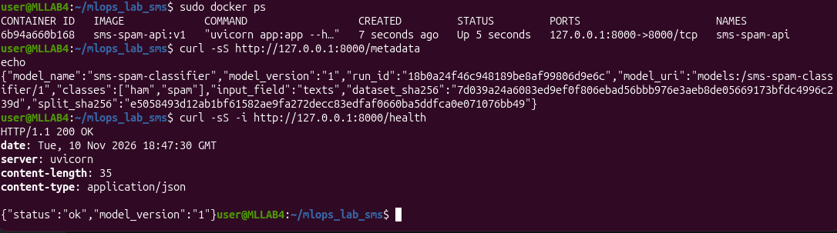
Рисунок 17 – Проверка версии после отката контейнера
В Registry вызов назначения champion повторён с номером 1 (рисунок 18). Команда export_model.py восстановила локальный экспорт и контрольные файлы. Скрипт check_api.py подтвердил совпадение ответов (рисунок 19). Alias определяет версию для следующего экспорта. Версия контейнера определяется выбранным образом.
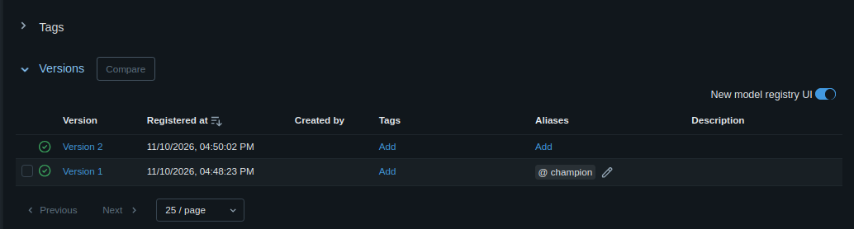
Рисунок 18 – Возврат champion на версию 1 в MLflow
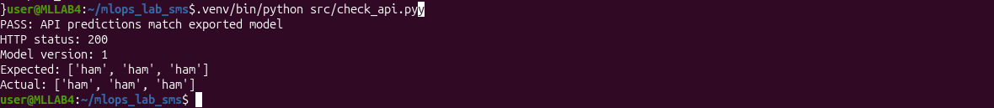
Рисунок 19 – Проверка контрольных предсказаний после отката

7 Запуск через Docker Compose

7.1 Проверка состояния контейнера
Конфигурация compose.yaml описывает сервис api с тегом sms-spam-api:compose-demo. Сервис собирается по тому же Dockerfile из текущего экспорта версии 1. Отдельный тег позволяет сохранить образы v1 и v2. В конфигурации указана политика перезапуска unless-stopped и публикация порта 8000 на loopback-интерфейсе.
Healthcheck выполняет GET /health внутри контейнера через urllib.request. Интервал опроса составляет 10 секунд, тайм-аут – 3 секунды, число повторов – 3, период инициализации – 20 секунд [8]. Перед запуском Compose отдельный контейнер удалён, чтобы освободить порт. Команда ps показала переход контейнера mlops_lab_sms-api-1 из starting в healthy. Запрос /health подтвердил версию 1 (рисунки 20 и 21).
sudo docker rm -f sms-spam-api
sudo docker compose up -d --build
sudo docker compose ps
curl -fsS http://127.0.0.1:8000/health
sudo docker compose logs --tail 30
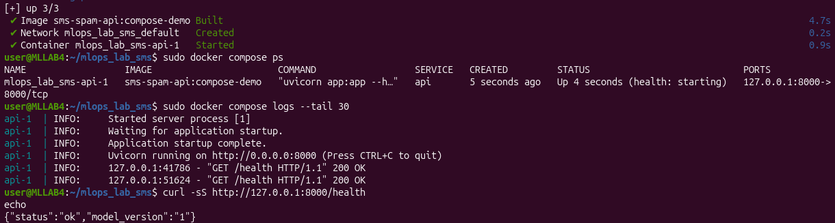
Рисунок 20 – Сборка и запуск сервиса через Docker Compose
Рисунок 21 – Состояние healthy и ответ /health в Compose

7.2 Наблюдаемое время ответа и ресурсы
При пяти запросах по три сообщения поле latency_ms содержало 4,722, 3,455, 2,202, 2,401 и 1,112 мс. Среднее составило 2,7784 мс. Эти значения отражают время обработки внутри API для контрольного пакета. Все пять запросов завершились с HTTP 200 (рисунок 22).
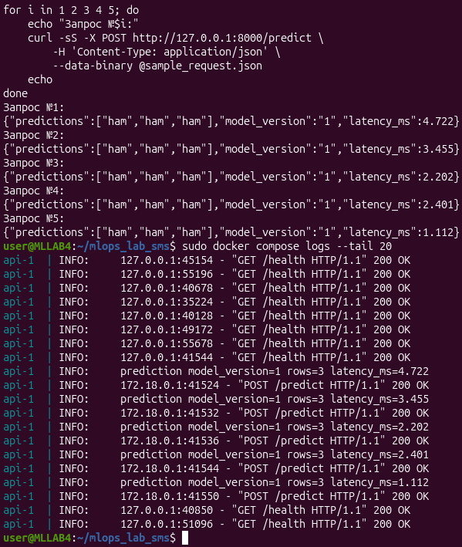
Рисунок 22 – Время обработки контрольных запросов в Compose
Снимок docker stats показал 0,49 % CPU, 229,5 MiB памяти при доступных 3,318 GiB и девять процессов (рисунок 23). Для остановки сервиса используется docker compose down.
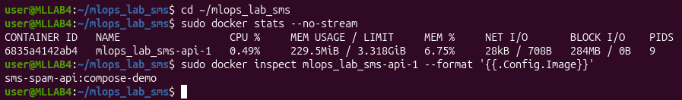
Рисунок 23 – Использование ресурсов контейнером Compose

ЗАКЛЮЧЕНИЕ
Сравнение шести запусков по F1 для spam дало лучший результат для MultinomialNB с alpha=0,1. На отдельной выборке модель обнаружила 117 из 131 спам-сообщения при двух ложных срабатываниях. Этот результат отражает качество классификации на зафиксированном test-наборе, а оценка воспроизводится по сохранённым индексам и снимку модели.
Проверка API подтвердила обработку обычного SMS и спама, отклонение трёх форм некорректного запроса с HTTP 422 и совпадение с локальными предсказаниями на контрольном пакете. После перехода на LogisticRegression и возврата к MultinomialNB ответы /health и /metadata показывали ожидаемые версии. Откат выполнен запуском ранее собранного образа, а champion возвращён на версию 1.
В Compose сервис перешёл в состояние healthy. Дисковый объём каждого из образов v1 и v2 составил 1,27 GB. Среднее время обработки пяти контрольных пакетов по три сообщения составило около 2,78 мс внутри API. Зафиксированные данные, разбиение, версии пакетов и идентификаторы запусков позволяют проследить, какой эксперимент лежит в основе каждого релиза.

ПРИЛОЖЕНИЕ А
ИСХОДНЫЙ КОД
src/inspect_data.py
import csv
import pandas as pd
df = pd.read_csv(
"data/raw/SMSSpamCollection",
sep="\t",
header=None,
names=["label", "text"],
encoding="latin-1",
quoting=csv.QUOTE_NONE,
dtype=str,
keep_default_na=False,
)
print("Размер датасета:", df.shape)
print("\nРаспределение классов:")
print(df["label"].value_counts())
print("\nПустые сообщения:",
(df["text"].str.strip() == "").sum())
print("Полные дубликаты:",
df.duplicated().sum())
print("Повторяющиеся тексты:",
df.duplicated(subset=["text"]).sum())
conflicts = df.groupby("text")["label"].nunique()
print("Сообщения с противоречивыми метками:",
(conflicts > 1).sum())
print("\nПервые 5 записей:")
print(df.head().to_string(index=False, max_colwidth=60))
src/prepare_data.py
import csv
import hashlib
import json
from pathlib import Path
import pandas as pd
from sklearn.model_selection import train_test_split
root = Path(__file__).resolve().parent.parent
raw = root / "data/raw/SMSSpamCollection"
df = pd.read_csv(
raw,
sep="\t",
header=None,
names=["label", "text"],
encoding="latin-1",
quoting=csv.QUOTE_NONE,
dtype=str,
keep_default_na=False,
)
assert df["label"].isin(["ham", "spam"]).all()
assert df["text"].str.strip().ne("").all()
original_count = len(df)
df = df.drop_duplicates(subset=["text"]).reset_index(drop=True)
indices = df.index.to_numpy()
dev, test = train_test_split(
indices,
test_size=0.2,
random_state=42,
stratify=df["label"],
)
train, val = train_test_split(
dev,
test_size=0.25,
random_state=42,
stratify=df.loc[dev, "label"],
)
splits = {
"source_sha256": hashlib.sha256(raw.read_bytes()).hexdigest(),
"original_rows": original_count,
"clean_rows": len(df),
"random_state": 42,
"train_indices": train.tolist(),
"validation_indices": val.tolist(),
"test_indices": test.tolist(),
}
output = root / "data/splits.json"
output.write_text(json.dumps(splits, indent=2))
print("Исходных сообщений:", original_count)
print("Удалено дубликатов:", original_count - len(df))
print("После очистки:", len(df))
for name, ids in [("Train", train), ("Validation", val), ("Test", test)]:
subset = df.loc[ids]
print(f"{name}: {len(subset)}")
print(subset["label"].value_counts().to_dict())
print("Разбиение сохранено:", output)
src/train.py
import argparse
import csv
import hashlib
import json
import os
from pathlib import Path
import mlflow
import mlflow.sklearn
import numpy as np
import pandas as pd
from mlflow.models import infer_signature
from sklearn.feature_extraction.text import TfidfVectorizer
from sklearn.linear_model import LogisticRegression
from sklearn.naive_bayes import MultinomialNB
from sklearn.pipeline import make_pipeline
from sklearn.metrics import (
accuracy_score,
precision_score,
recall_score,
f1_score,
)
ROOT = Path(__file__).resolve().parent.parent
parser = argparse.ArgumentParser()
parser.add_argument("--algorithm", choices=["nb", "lr"], required=True)
parser.add_argument("--alpha", type=float, default=1.0)
parser.add_argument("--c", type=float, default=1.0)
parser.add_argument("--register", action="store_true")
args = parser.parse_args()
mlflow.set_tracking_uri(
os.getenv("MLFLOW_TRACKING_URI", "http://127.0.0.1:5000")
)
mlflow.set_experiment("lab4-sms-spam")
raw_path = ROOT / "data/raw/SMSSpamCollection"
split_path = ROOT / "data/splits.json"
df = pd.read_csv(
raw_path,
sep="\t",
header=None,
names=["label", "text"],
encoding="latin-1",
quoting=csv.QUOTE_NONE,
dtype=str,
keep_default_na=False,
)
df = df.drop_duplicates(subset=["text"]).reset_index(drop=True)
splits = json.loads(split_path.read_text())
raw_hash = hashlib.sha256(raw_path.read_bytes()).hexdigest()
assert raw_hash == splits["source_sha256"]
assert len(df) == splits["clean_rows"]
train = df.loc[splits["train_indices"]]
val = df.loc[splits["validation_indices"]]
X_train = train["text"].to_numpy(dtype=str)
y_train = train["label"].to_numpy(dtype=str)
X_val = val["text"].to_numpy(dtype=str)
y_val = val["label"].to_numpy(dtype=str)
if args.algorithm == "nb":
classifier = MultinomialNB(alpha=args.alpha)
run_name = f"NB-alpha-{args.alpha}"
params = {"alpha": args.alpha}
else:
classifier = LogisticRegression(
C=args.c,
max_iter=2000,
random_state=42,
)
run_name = f"LR-C-{args.c}"
params = {"C": args.c}
model = make_pipeline(
TfidfVectorizer(
lowercase=True,
ngram_range=(1, 2),
min_df=2,
),
classifier,
)
with mlflow.start_run(run_name=run_name) as run:
mlflow.log_params({
"algorithm": args.algorithm,
"seed": 42,
"ngram_range": "(1, 2)",
"min_df": 2,
"train_rows": len(train),
"validation_rows": len(val),
"test_rows": len(splits["test_indices"]),
**params,
})
mlflow.set_tags({
"variant": "2",
"dataset": "UCI SMS Spam Collection",
"dataset_sha256": raw_hash,
"split_sha256": hashlib.sha256(
split_path.read_bytes()
).hexdigest(),
"selection_metric": "val_f1_spam",
"positive_class": "spam",
})
model.fit(X_train, y_train)
predictions = model.predict(X_val)
metrics = {
"val_accuracy": accuracy_score(y_val, predictions),
"val_precision_spam": precision_score(
y_val, predictions, pos_label="spam", zero_division=0
),
"val_recall_spam": recall_score(
y_val, predictions, pos_label="spam", zero_division=0
),
"val_f1_spam": f1_score(
y_val, predictions, pos_label="spam", zero_division=0
),
}
mlflow.log_metrics(metrics)
mlflow.log_artifact(str(ROOT / "src/train.py"), "source")
mlflow.log_artifact(str(ROOT / "requirements.txt"), "source")
mlflow.log_artifact(str(split_path), "source")
example = X_train[:3]
signature = infer_signature(example, model.predict(example))
info = mlflow.sklearn.log_model(
model,
name="model",
signature=signature,
input_example=example,
pip_requirements=(
ROOT / "requirements.txt"
).read_text().splitlines(),
)
print("\nRUN_ID:", run.info.run_id)
print("MODEL_URI:", info.model_uri)
print("METRICS:", json.dumps(metrics, indent=2))
if args.register:
mv = mlflow.register_model(
info.model_uri,
"sms-spam-classifier",
)
print("REGISTERED_VERSION:", mv.version)
src/evaluate.py
import csv
import hashlib
import json
from pathlib import Path
import mlflow.sklearn
import pandas as pd
from sklearn.metrics import (
accuracy_score,
precision_score,
recall_score,
f1_score,
confusion_matrix,
)
ROOT = Path(__file__).resolve().parent.parent
raw_path = ROOT / "data/raw/SMSSpamCollection"
split_path = ROOT / "data/splits.json"
model_path = ROOT / "exported_model"
splits = json.loads(split_path.read_text())
metadata = json.loads(
(model_path / "metadata.json").read_text()
)
assert hashlib.sha256(raw_path.read_bytes()).hexdigest() == (
splits["source_sha256"]
)
df = pd.read_csv(
raw_path,
sep="\t",
header=None,
names=["label", "text"],
encoding="latin-1",
quoting=csv.QUOTE_NONE,
dtype=str,
keep_default_na=False,
)
df = df.drop_duplicates(subset=["text"]).reset_index(drop=True)
assert len(df) == splits["clean_rows"]
test = df.loc[splits["test_indices"]]
X_test = test["text"].to_numpy(dtype=str)
y_test = test["label"].to_numpy(dtype=str)
model = mlflow.sklearn.load_model(str(model_path))
predictions = model.predict(X_test)
tn, fp, fn, tp = confusion_matrix(
y_test,
predictions,
labels=["ham", "spam"],
).ravel()
results = {
"model_name": metadata["model_name"],
"model_version": metadata["model_version"],
"run_id": metadata["run_id"],
"test_samples": len(test),
"test_accuracy": float(
accuracy_score(y_test, predictions)
),
"test_precision_spam": float(
precision_score(
y_test, predictions, pos_label="spam",
zero_division=0
)
),
"test_recall_spam": float(
recall_score(
y_test, predictions, pos_label="spam",
zero_division=0
)
),
"test_f1_spam": float(
f1_score(
y_test, predictions, pos_label="spam",
zero_division=0
)
),
"true_negative": int(tn),
"false_positive": int(fp),
"false_negative": int(fn),
"true_positive": int(tp),
}
output = ROOT / "test_metrics.json"
output.write_text(
json.dumps(results, indent=2),
encoding="utf-8",
)
print("FINAL TEST EVALUATION")
print(json.dumps(results, indent=2))
print("\nResults saved to:", output)
src/export_model.py
import csv
import hashlib
import json
import os
import shutil
from pathlib import Path
import mlflow
import mlflow.sklearn
import numpy as np
import pandas as pd
from mlflow import MlflowClient
from mlflow.models import infer_signature
ROOT = Path(__file__).resolve().parent.parent
mlflow.set_tracking_uri(
os.getenv("MLFLOW_TRACKING_URI", "http://127.0.0.1:5000")
)
client = MlflowClient()
version = client.get_model_version_by_alias(
"sms-spam-classifier", "champion"
)
model_uri = f"models:/sms-spam-classifier/{version.version}"
model = mlflow.sklearn.load_model(model_uri)
raw_path = ROOT / "data/raw/SMSSpamCollection"
split_path = ROOT / "data/splits.json"
splits = json.loads(split_path.read_text())
source_hash = hashlib.sha256(raw_path.read_bytes()).hexdigest()
assert source_hash == splits["source_sha256"]
df = pd.read_csv(
raw_path,
sep="\t",
header=None,
names=["label", "text"],
encoding="latin-1",
quoting=csv.QUOTE_NONE,
dtype=str,
keep_default_na=False,
)
df = df.drop_duplicates(subset=["text"]).reset_index(drop=True)
assert len(df) == splits["clean_rows"]
test_ids = splits["test_indices"]
sample_texts = df.loc[test_ids, "text"].head(3).tolist()
X_sample = np.array(sample_texts, dtype=str)
expected = model.predict(X_sample).tolist()
signature = infer_signature(X_sample, expected)
out = ROOT / "exported_model"
if out.exists():
shutil.rmtree(out)
mlflow.sklearn.save_model(
model,
path=str(out),
signature=signature,
input_example=X_sample,
pip_requirements=(
ROOT / "requirements.txt"
).read_text().splitlines(),
)
metadata = {
"model_name": "sms-spam-classifier",
"model_version": str(version.version),
"run_id": version.run_id,
"model_uri": model_uri,
"classes": model.classes_.tolist(),
"input_field": "texts",
"dataset_sha256": source_hash,
"split_sha256": hashlib.sha256(
split_path.read_bytes()
).hexdigest(),
}
(out / "metadata.json").write_text(
json.dumps(metadata, indent=2),
encoding="utf-8",
)
(ROOT / "sample_request.json").write_text(
json.dumps({"texts": sample_texts}, indent=2),
encoding="utf-8",
)
(ROOT / "expected_predictions.json").write_text(
json.dumps(expected, indent=2),
encoding="utf-8",
)
print("MODEL EXPORTED SUCCESSFULLY")
print(json.dumps(metadata, indent=2))
print("Expected predictions:", expected)
src/app.py
import json
import logging
import time
from pathlib import Path
import mlflow.sklearn
from fastapi import FastAPI, HTTPException
from pydantic import BaseModel, ConfigDict, Field
MODEL_DIR = Path("/app/exported_model")
model = mlflow.sklearn.load_model(str(MODEL_DIR))
metadata_info = json.loads(
(MODEL_DIR / "metadata.json").read_text(
encoding="utf-8"
)
)
app = FastAPI(
title="SMS Spam Classification API",
description="MLOps Lab 4, Variant 2",
version="1.0",
)
logger = logging.getLogger("uvicorn.error")
class PredictRequest(BaseModel):
model_config = ConfigDict(extra="forbid")
texts: list[str] = Field(
min_length=1,
max_length=100,
)
@app.get("/health")
def health():
return {
"status": "ok",
"model_version": metadata_info["model_version"],
}
@app.get("/metadata")
def get_metadata():
return metadata_info
@app.post("/predict")
def predict(body: PredictRequest):
start = time.perf_counter()
if any(not text.strip() for text in body.texts):
raise HTTPException(
status_code=422,
detail="SMS text must not be empty",
)
if any(len(text) > 5000 for text in body.texts):
raise HTTPException(
status_code=422,
detail="SMS text exceeds 5000 characters",
)
predictions = model.predict(body.texts).tolist()
elapsed = (time.perf_counter() - start) * 1000
logger.info(
"prediction model_version=%s rows=%s latency_ms=%.3f",
metadata_info["model_version"],
len(body.texts),
elapsed,
)
return {
"predictions": predictions,
"model_version": metadata_info["model_version"],
"latency_ms": round(elapsed, 3),
}
src/check_api.py
import json
import urllib.request
from pathlib import Path
ROOT = Path(__file__).resolve().parent.parent
request_body = (
ROOT / "sample_request.json"
).read_bytes()
expected = json.loads(
(ROOT / "expected_predictions.json").read_text(
encoding="utf-8"
)
)
metadata = json.loads(
(ROOT / "exported_model/metadata.json").read_text(
encoding="utf-8"
)
)
request = urllib.request.Request(
"http://127.0.0.1:8000/predict",
data=request_body,
headers={"Content-Type": "application/json"},
method="POST",
)
with urllib.request.urlopen(request, timeout=30) as response:
status = response.status
result = json.load(response)
assert status == 200, f"Unexpected HTTP status: {status}"
assert result["predictions"] == expected, (
f"Predictions mismatch: {result['predictions']} != {expected}"
)
assert result["model_version"] == metadata["model_version"], (
"Model version mismatch"
)
print("PASS: API predictions match exported model")
print("HTTP status:", status)
print("Model version:", result["model_version"])
print("Expected:", expected)
print("Actual:", result["predictions"])

ПРИЛОЖЕНИЕ Б
ЗАВИСИМОСТИ И КОНФИГУРАЦИЯ КОНТЕЙНЕРА
requirements.txt
mlflow==3.5.0
scikit-learn==1.7.2
pandas==2.3.3
numpy==2.2.6
matplotlib==3.10.7
fastapi==0.119.0
uvicorn==0.37.0
sqlalchemy==2.0.44
Dockerfile
FROM python:3.12-slim
WORKDIR /app
ENV PYTHONDONTWRITEBYTECODE=1
ENV PYTHONUNBUFFERED=1
COPY requirements.lock.txt /app/requirements.lock.txt
RUN pip install --no-cache-dir -i https://mirrors.aliyun.com/pypi/simple/ -r requirements.lock.txt
COPY src/app.py /app/app.py
COPY exported_model /app/exported_model
RUN useradd --create-home appuser
USER appuser
EXPOSE 8000
CMD ["uvicorn", "app:app", "--host", "0.0.0.0", "--port", "8000"]
compose.yaml
services:
api:
image: sms-spam-api:compose-demo
build:
context: .
dockerfile: Dockerfile
ports:
- "127.0.0.1:8000:8000"
restart: unless-stopped
healthcheck:
test:
- CMD
- python
- -c
- "import urllib.request; urllib.request.urlopen('http://127.0.0.1:8000/health', timeout=3)"
interval: 10s
timeout: 3s
retries: 3
start_period: 20s
.dockerignore
.venv/
.vscode/
.git/
__pycache__/
*.pyc
mlflow-data/
screenshots/
data/
sample_request.json
expected_predictions.json
test_metrics.json
*.zip
*.log
requirements.lock.txt
alembic==1.20.1
annotated-doc==0.0.5
annotated-types==0.8.0
anyio==4.16.0
attrs==26.1.0
authlib==1.9.5
beartype==0.23.1
blinker==1.9.0
burner-redis==0.1.7
cachetools==6.2.6
certifi==2026.10.23
cffi==2.1.1
charset-normalizer==3.5.2
click==8.5.1
cloudpickle==3.1.2
contourpy==1.4.0
cronsim==2.8
cryptography==46.0.7
cycler==0.12.1
cyclopts==5.4.0
databricks-sdk==0.164.0
diskcache==5.6.3
dnspython==2.9.2
docker==7.2.0
docstring-parser==0.18.0
email-validator==2.3.0
exceptiongroup==1.3.1
fakeredis==2.34.1
fastapi==0.119.0
fastmcp==2.14.7
flask==3.1.3
flask-cors==6.0.5
fonttools==4.68.0
gitdb==4.0.12
gitpython==3.2.1
google-auth==2.62.1
graphene==3.4.3
graphql-core==3.2.14
graphql-relay==3.2.0
greenlet==3.5.6
gunicorn==23.0.0
h11==0.16.0
httpcore==1.0.9
httpx==0.28.1
httpx-sse==0.4.3
idna==3.20
importlib-metadata==8.9.0
itsdangerous==2.2.0
jaraco-classes==3.4.0
jaraco-context==6.1.2
jaraco-functools==4.6.0
jeepney==0.9.0
jinja2==3.1.6
joblib==1.6.0
joserfc==1.8.0
jsonref==1.1.0
jsonschema==4.26.0
jsonschema-path==0.5.0
jsonschema-specifications==2025.9.1
keyring==25.7.0
kiwisolver==1.5.1
lupa==2.8
mako==1.4.3
markdown-it-py==4.2.0
markupsafe==3.0.4
matplotlib==3.10.7
mcp==1.30.0
mdurl==0.1.2
mlflow==3.5.0
mlflow-skinny==3.5.0
mlflow-tracing==3.5.0
more-itertools==11.2.1
numpy==2.2.6
openapi-pydantic==0.6.0
opentelemetry-api==1.45.2
opentelemetry-proto==1.45.2
opentelemetry-sdk==1.45.2
opentelemetry-semantic-conventions==0.66b2
packaging==25.0
pandas==2.3.3
pathable==0.6.0
pathvalidate==3.3.1
pillow==13.0.0
platformdirs==4.14.5
prometheus-client==0.26.0
protobuf==6.33.6
py-key-value-aio==0.3.0
py-key-value-shared==0.3.0
pyarrow==21.0.0
pyasn1==0.6.5
pyasn1-modules==0.4.2
pycparser==3.12
pydantic==2.14.3
pydantic-core==2.50.4
pydantic-settings==2.16.2
pydocket==0.28.0
pygments==2.21.0
pyjwt==2.15.1
pyparsing==3.3.3
pyperclip==1.11.0
python-dateutil==2.9.0.post0
python-dotenv==1.2.4
python-json-logger==4.2.0
python-multipart==0.0.33
pytz==2026.6
pyyaml==6.0.3
redis==8.1.0
referencing==0.37.0
requests==2.34.2
rich==15.0.0
rich-rst==2.2.0
rpds-py==2026.9.1
scikit-learn==1.7.2
scipy==1.18.1
secretstorage==3.5.0
shellingham==1.5.4
six==1.17.0
smmap==5.0.3
sortedcontainers==2.4.0
sqlalchemy==2.0.44
sqlparse==0.6.1
sse-starlette==3.0.3
starlette==0.48.0
threadpoolctl==3.8.0
typer==0.29.0
typing-extensions==4.16.0
typing-inspection==0.4.5
tzdata==2026.6
uncalled-for==0.6.0
urllib3==2.8.0
uvicorn==0.37.0
websockets==17.4
werkzeug==3.1.9
zipp==4.1.2

ПРИЛОЖЕНИЕ В
ПРИМЕРЫ ЗАПРОСОВ И ОТВЕТОВ
sample_request.json
{
"texts": [
"Aight, I should be there by 8 at the latest, probably closer to 7. Are jay and tyler down or should we just do two trips?",
"Its ok my arm is feeling weak cuz i got a shot so we can go another time",
"Ladies first and genus second k ."
]
}
expected_predictions.json
[
"ham",
"ham",
"ham"
]
Запросы состояния, метаданных и классификации
curl -fsS http://127.0.0.1:8000/health
curl -fsS http://127.0.0.1:8000/metadata
curl -sS -i http://127.0.0.1:8000/predict \
-H "Content-Type: application/json" \
--data-binary @sample_request.json
Зафиксированный ответ HTTP 200 для версии 1
{
"predictions": ["ham", "ham", "ham"],
"model_version": "1",
"latency_ms": 2.978
}
Запросы, для которых сервис вернул HTTP 422
for body in '{"texts":[]}' '{"texts":[""]}' '{"texts":[123]}'; do
curl -sS -i http://127.0.0.1:8000/predict \
-H "Content-Type: application/json" -d "$body"
done

